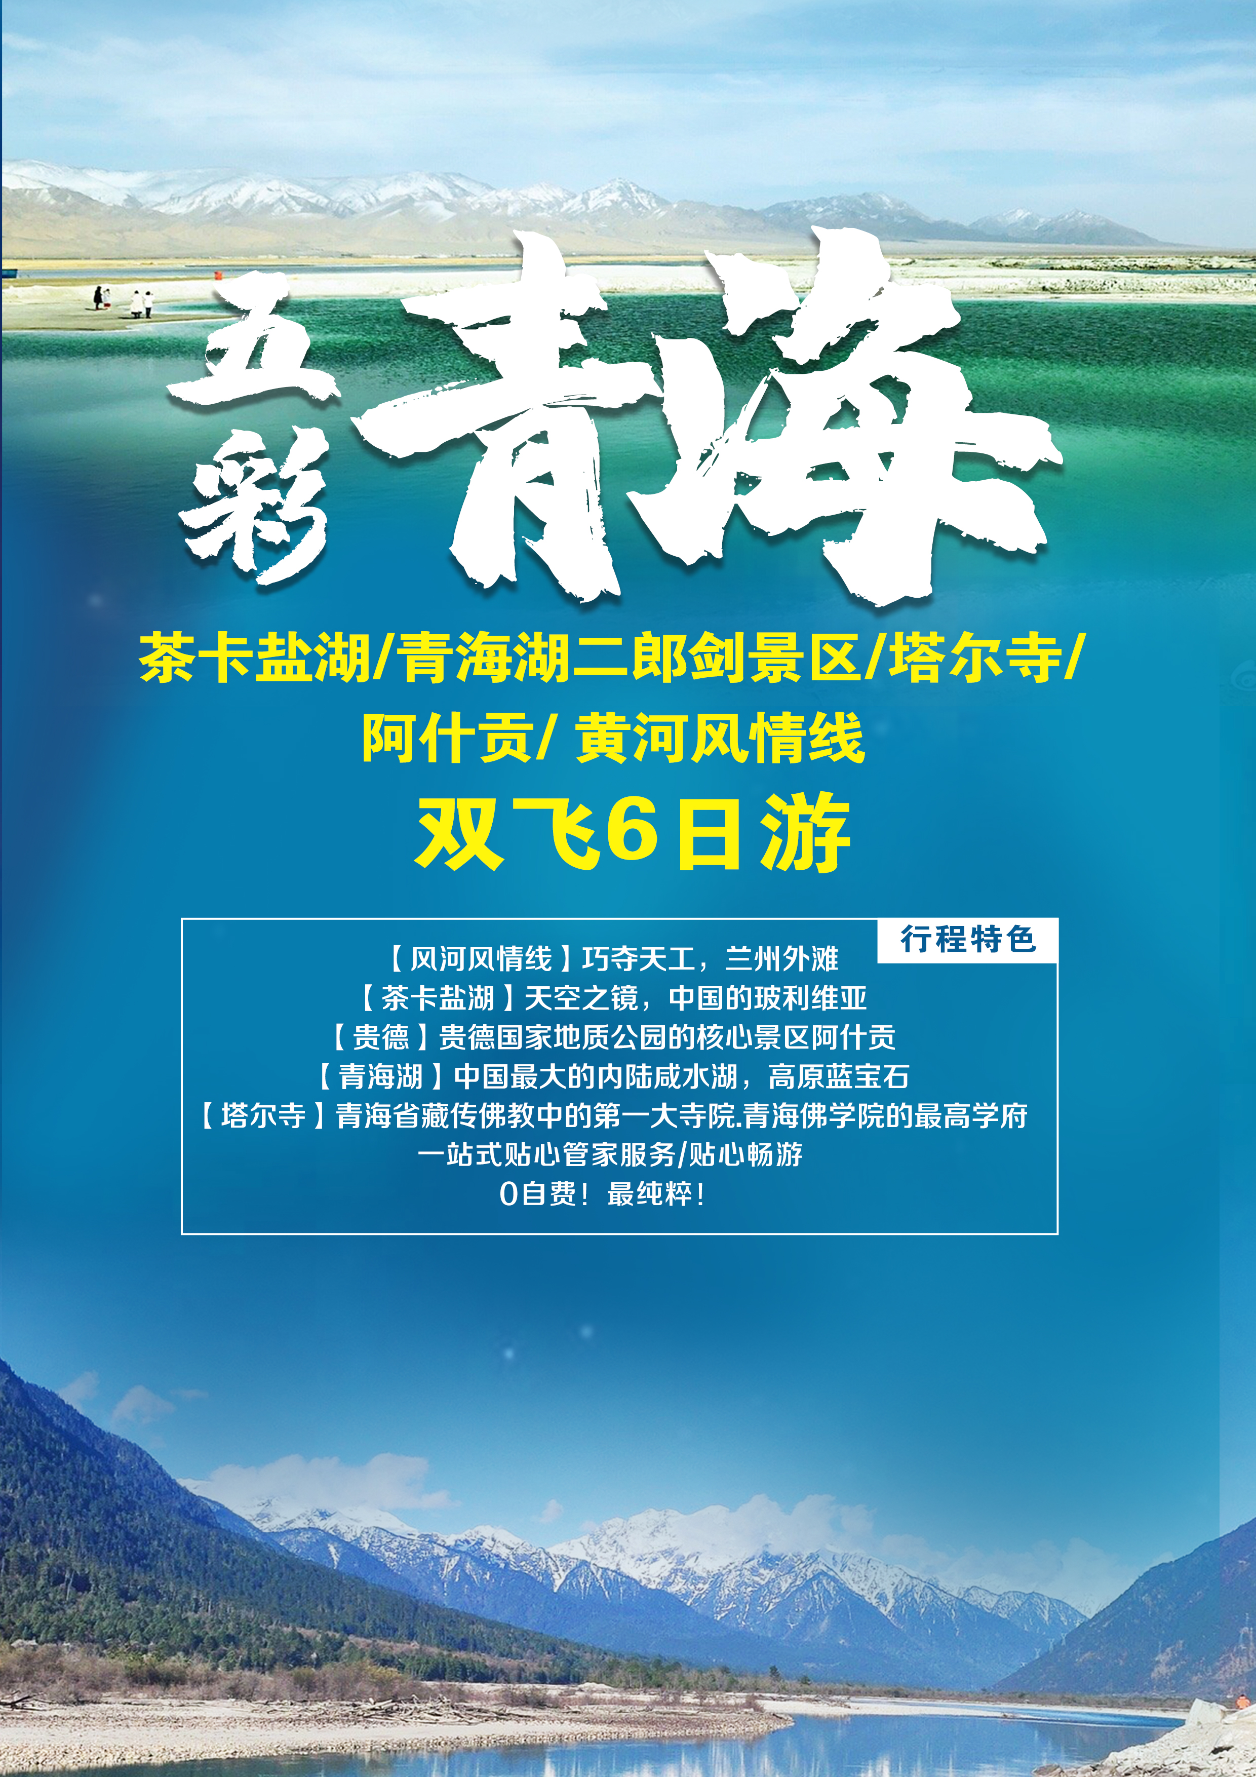
塔尔寺/贵德/青海湖/茶卡/双飞六日游
日程 | 详细行程 | 用  餐 | 住  宿
D1 | 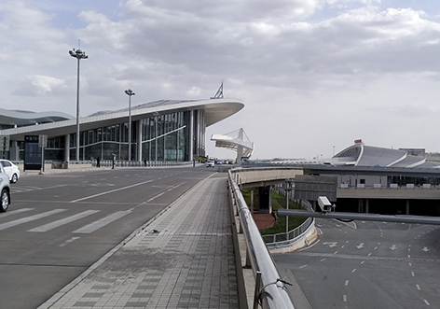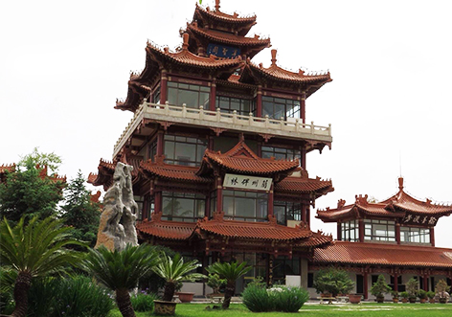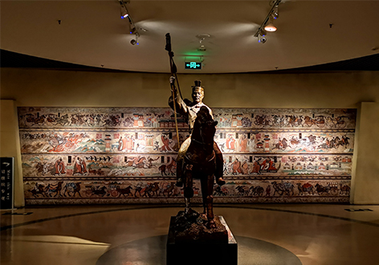  兰州接机，前往酒店办理入住，自行品读兰州美景！  如果，你不曾来过兰州，你就不能说到过西北。“中国西北游，出发在兰州。”这座与黄河紧紧拥抱的城市中，因黄河而滋润，因黄河而美丽。百里黄河风情线，让你悠然自得。不仅仅有美景，中国十大剧院之一甘肃大剧院更有享誉海内外的《丝路花雨》等您观看。甘肃省博物馆、金城关、兰州碑林、秦腔博物馆，风土人情等你慢慢品读。 | X X X | 兰州
温馨提示:
（1）接机师傅会在出发前与您取得联系，请您保持通讯畅通；
（2）此线路赠送当天抵达24小时接机/接站服务，由于大家交通方式拥有一定差异性，因此会存在不超过40分钟等待彼此的时间，如较为介意可自行打车前往酒店，费用自理。接机为赠送项目，不用不退，招待不周请您谅解。
（3）如您当日抵达兰州时间较早，可自行将行李寄存在入住酒店（贵重物品请自行保管好）后，自由活动......
（4）明日车程时间较长，建议保证充足的睡眠，减少旅途疲惫感。
（5）带团导游晚上会联系您告知第二天集合时间，请保持通讯畅通，提前起床洗漱、酒店用早餐等候。
（6）房型默认为标间，如您对行程中住宿房型（大/双床）有特殊要求请提前说明，我司将尽量协调安排，不保证一定能满足您的要求，具体以入住当天酒店前台确认为准，敬请谅解！
（7）客人入住需要现付押金，具体金额当天酒店前台告知。游客请保留好押金条，第二天退房时凭押金条退还押金。舌尖上的美食推荐：
鼎鼎大名的兰州牛肉面——百年老字号“马子禄”、金鼎牛肉面；
劲道西北面食——扁豆面、浆水面、羊肉面片、炒面、“风云”老字号炸酱面等；
特色小吃——鸡蛋牛奶醪糟（曾上过舌尖上的中国）、灰豆子、甜胚子、酿皮子、晶糕，各式烤肉等，正宁路夜市小吃街是老饕的必去之地，这里汇聚了兰州各种特色经典美食。
D2 | 兰州—西宁—青海湖  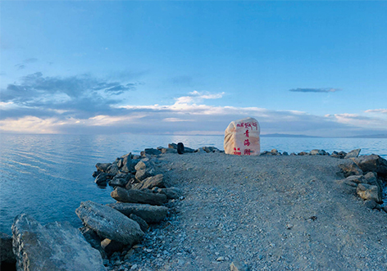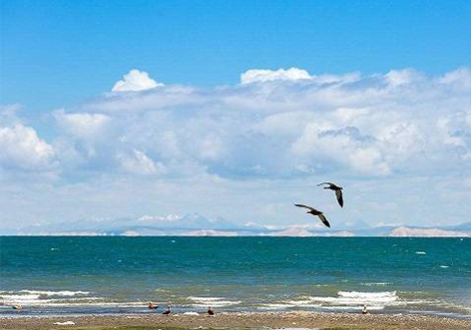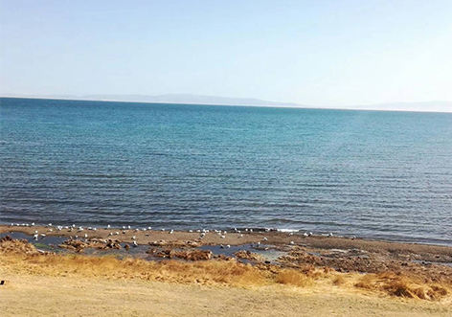  早上乘车前往【青海湖国家级自然保护区】，途径湟源峡谷，这里山高水长、坡陡崖峭，地势险要，真有 “一夫当关、万夫莫开”之势，自古就有“海藏咽喉”之称；翻越海拔3250米的日月山，故游人都说“登上日月山，又是一重天”，这里是进入青藏高原的必经之地，故有“西海屏风”、“草原门户”之称；在它的西侧就是流向独特的倒淌河，发源于日月山西麓的察汗草原，藏语称“柔莫涌”，意思是令人羡慕喜爱的地方；之后抵达【青海湖二郎剑】景区参观（游览时间约2h），又名“措温布”，即藏语“青色的海”之意，湖面海拔3200米；二郎剑景区位于青海湖东南部，这里还隐藏着一段鲜为人知的光荣历史。上世纪五六十年代，青海湖是国务院批准建立的鱼雷发射试验基地，基地成立于1965年。因基地位于青藏公路151公里处，又被称为151基地，因此有一段相当长的时间，这里的军事秘密不为外人所知；在出色完成了历史使命后才光荣退役，已经对外解密，往日神秘的军事禁区如今成为旅游景点，现在已成为青海湖最重要的景点之一；在此感受那海湖尽头与天相连，水天一色的高原圣湖的奇美，参观结束后前往酒店入住。 | 早  中  晚 | 共和/青海湖
【温馨提示】
“关于青海湖住宿”
由于中央环保督察组督察祁连山生态区（青海湖周围山脉同属祁连山山脉），对青海湖酒店关闭进行污水排放整治，青海湖酒店可能会临时关闭，行程当中入住青海湖的酒店地址会调整为西海镇/茶卡镇/乌兰县/共和县/刚察县（如临时调整，具体酒店名称暂时无法明确,具体以实际入住为准），整治（整治结束时间无法明确）完毕后行程酒店将恢复正常，给您带来不便，敬请谅解。
D3 | 青海湖—茶卡—西宁  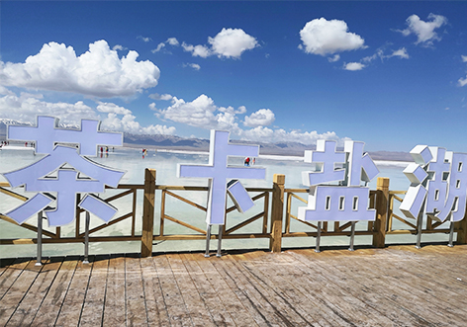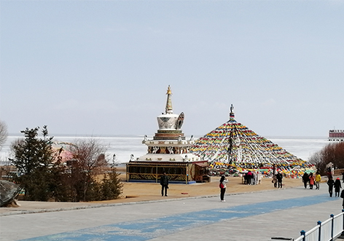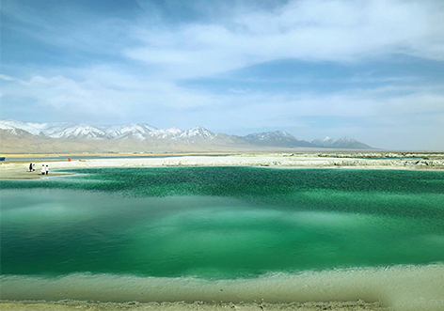  早餐后前往中国“天空之镜”【茶卡盐湖】参观（90分钟—120分钟）它是中国重要的食盐产地，别称“达布逊淖尔”，是位于海西蒙古族藏族自治州乌兰县茶卡镇的天然结晶盐湖，在国际国内旅游界和青藏高原风光游中享有较高知名度，因其旅游资源禀赋可与玻利维亚乌尤尼盐沼相媲美，被国家旅游地理杂志评为“人一生必去的55个地方”之一；途径海拔3817米的橡皮山，之后进入我国四大盆地之一的柴达木盆地，它是之中地势最高的盆地，四周被昆仑山脉、祁连山脉与阿尔金山脉所环抱，面积约25万平方千米；“柴达木”为蒙古语，意为“盐泽”，因富有丰富的石油、煤，以及多种金属矿藏，所以柴达木盆地有“中国聚宝盆”的美称；途中参观游览【青海湖藏族村寨】（1小时）领略安多藏族的风土人情，参观神秘的藏族部落银饰手工艺制品，手工艺术品自古是藏族人民生活中不可缺少的一部分，身上穿的、头上戴的、腰间挂的以及家中摆设、房屋装饰等等，每一件都与工艺制作紧密相关。爱美是藏族人民的天性，在他们的心目中，美不仅是精神的需要，也是物质的象征。藏族的传统手工艺是藏族人民长久以来手工创造并流传至今的瑰宝，藏族手工艺品体系完整而且精美繁多，是人类非常珍贵的非物质文化遗产，感受汉藏结合地区的茶马互市。 | 早  中  X | 西宁
D4 | 西宁—塔尔寺—贵德  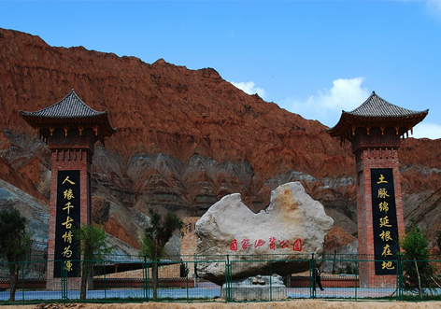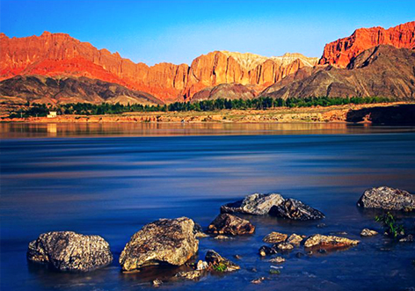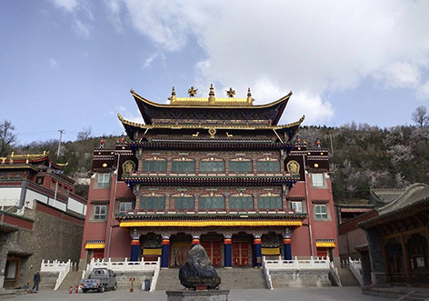  早餐后参观浏览【昆仑玉文化展馆】（游览时间约120分钟）中国是玉的故乡，玉文化博大厚重，传统文化中，玉从来都是人格和品德的象征；中国人历来认为玉可以辟邪，象征吉祥，能表达美好的祝愿。深受国人青睐的和田玉产于昆仑山脉，与昆仑玉一脉相承，昆仑山以东称之为昆仑玉，山以北称之为和田玉；昆仑玉而被称为“国石”又被成为“帝王玉”，在我国有7000多年的历史；古籍中把昆仑山称为“群玉之山”、“万山之祖”，《千字文》中也有“金生丽水，玉出昆岗”之说，因此，作为中国第一神山、昆仑文化的发祥地，昆仑玉也是中国古玉在世界上是独一无二的，从古至今，昆仑玉、和田玉被誉为中国玉的精英；2008年，昆仑玉成为北京奥运会奖牌用玉，自此名扬海内外。后乘车前往西宁市湟中县参观藏传佛教黄教六大宗主寺之一、格鲁派创始人宗喀巴大师出生地——【塔尔寺】（游览时间约2h）,欣赏塔尔寺三绝：壁画，堆秀，酥油花。塔尔寺不仅是中国的黄教圣地，而且是造就大批藏族知识分子的高级学府之一，寺内设有显宗、密宗、天文、医学四大学院。寺内八宝如意塔、大金瓦殿、小金瓦殿、大经堂等气势磅礴的建筑，感受佛教浓厚圣洁的气氛，了解藏传佛教的博大精深；后前往贵德游览【阿什贡地址公园】（游览时间约1小时，不含电瓶车及讲解费60元当地必交）景区由十三个文化主题广场和七条丹霞峡谷组成，尤其是女娲峡、千佛峡、通天峡等。公园内阿什贡七彩峰丛地貌多姿多彩，秀丽壮美；麻吾峡风蚀地貌鬼斧神工，变幻无穷；黄河景观美轮美奂，如花似锦；龙羊峡谷陡峭险峻，气势磅礴。都是世界上罕见的自然奇观。内景占地3千亩，外景占地5万亩，是旅游观光、餐饮娱乐、放养心情的理想之地多种多样的地质遗迹反映了地质历史时期青藏高原的演化过程，也记录了黄河的发育史和贵德自然环境的变迁。可供观光旅游、休闲度假、科普教育以及科学研究。参观后入住酒店。结束后前往酒店休息。  今日亮点：当天根据时间酌情安排当地特色宴：清汤牦牛火锅或青海土火锅二选一 | 早  中  X | 西宁/  贵德
【温馨提示】
【塔尔寺注意事项】
塔尔寺参观“十条禁忌”
*此注意事项为塔尔寺管理委员会重要通知，请勿触碰禁忌而被拒绝入寺参观或驱逐出寺*
“十条禁忌”敬告游客:
1．塔尔寺拒绝穿超短裙、长裙、短裤等不庄重服装进入寺内参观。为了保险起见，请穿着过脚踝宽松无破洞长裤、长袖不漏肩膀、不漏脐上衣。
2. 禁忌吸烟、饮酒。
3．禁触摸、乱动股堂内的佛像、供品、法器等。
4．忌在僧人诵经辨经期间高声喧哗。
5．禁品峰佛塔、经幅等佛教标志和桑炉内楚烧不净物。
6．禁逆向转佛塔经轮。
7.忌对着磕长头、转经的信徒拍照录像。
8．禁忌携带宠物进入参观。
9．禁忌乱刻乱画、随地吐痰、乱扔垃圾。
10．论不利于民族团结、宗教和谐的话题。
塔尔寺管委会郑重声明:如因以上条款引起纠纷责任自负。
塔尔寺上面的小店都是开放式商店，自由购物，客人自行进入，非本行程涉及的购物店，请各位根据自身条件谨慎购买。
D5 | 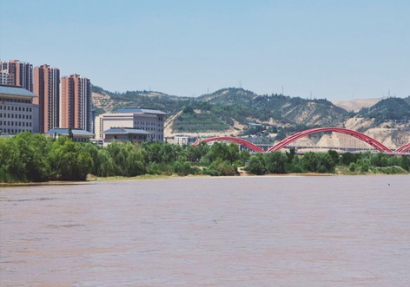  西宁—兰州  早餐后乘车赴【宝光】（120分钟）：美丽的藏饰天生拥有青藏高原这篇土地赋予的神奇魔力。天然石头、珊瑚、动物骨头、白银是制作藏饰的主要原料，就是这些平实的材料，粗糙的外表却有精致的内涵。细小的花纹、镂刻、镶嵌，都巧妙地形式藏饰的设计风格，并散发出浓烈的古味。所有藏饰均是手工完成，好多藏饰是喇嘛在庙里打造出来的，每一件都是与众不同。后参观【晶珠藏药或藏医药文化博物馆】（80分钟）藏医药学是我国传统医药学宝库中的瑰宝。它具有丰富的内容、完整的科学体系和鲜明的民族特色。由于其历史悠久、理论完整、用药考究、疗效独特，故位居藏、蒙、维、傣四大民族医药学之首。中餐后乘车赴兰州（220KM 约3小时），赠送游览【黄河风情线】兰州沿河而建的黄河风情线，以黄河两岸风光为依托，依山就势，巧夺天工的滨河风景区，被南来北往的客人称为"兰州外滩"。，像一串璀璨夺目的珍珠，吸引着来自四面八方的中外游客。游览结束乘车入住酒店！ | 早  中  X | 兰州
D6 | 兰州—昆明  早餐后出发根据航班时间前往机场车,自行出示证件办理登机手续，乘航班抵达出发地机场，结束愉快的完美旅行！ | 早  X  X | 温暖的家

费  用  包  含 | 交通：昆明-兰州往返经济舱机票，当地旅游巴士（车型根据人数而定）  住宿：行程所列酒店，全程酒店为双人标间（西宁当地五星）  用餐：飞机行程5早5正  门票： 行程中所含的景点首道大门票  儿童价标准： 1、年龄2-12周岁（不含）不占床，不含早餐，全程不含门票。  2、含全程旅游用车。  3、餐费含5正餐（儿童半价正餐）。  4、产生其他的费用敬请自理！  其他： 若单人出游需要拼房，第一晚默认不安排，后期客人自行协商，导游协助帮忙拼房，拼房成功可退房差费用！  收客标准：正正常年龄28---62岁；  2-18岁以下按照+700元/人（儿童价格只含车餐）；其他产生的自理  19-27岁+500元/人，63-69岁+300元/人，70岁（含70岁）以上不收，邯郸邢台+500元/人。  同车6人，超出6人按照团队价格另议；  同批次男多女少不收（可女多男少）、单男、全男不收，儿童比例不得超过同批次人数比例1/3；
费  用  不  包  含 | 小交通及景区讲解费：阿什贡电瓶车+讲解费60元/人、塔尔寺（电瓶车20元/人、讲解费20元/人）、茶卡小火车（单程）50元/人、  青海湖电瓶车（单程）20元/人、青海湖电瓶车（单程）20元/人。  单房差：全程入住相应指定酒店双人标间，西北酒店多无三人间，如无人拼房，需补单房差。  其 他：行程中默认安排标间，如要升级大床房，需补差价（尽量安排，不保证）。  补 充：因交通延阻、罢工、天气、飞机机器故障、航班取消或更改时间等不可抗力原因所引致的额外费用；酒店内洗衣、理发、电话、传真、收费电视、饮品、烟酒等个人消费；当地参加的自费以及以上"费用包含"中不包含的其它项目。  旅游意外险：旅游人身意外保险。
备  注 | 1.更具当地情况行程浏览顺序会有调整，行程内所含景点不会减少；  2.如因自然和政策性因素等造成不能参观景点，我社现退门票，车费不退；  3. 如有门票优惠证件，特价产品不享受任何行程内优惠退费；  4.行程结束后请游客签署团队意见单，一切服务以签署意见单为主，签署意见单后一切投诉不予受理；  5. 早餐由酒店提供与房间价格捆绑，正餐25元/人（团餐10人/桌，八菜一汤，不足10人，菜量酌减）；所有用餐费用不吃不退；  6.行程中所列景点内的消费购物，不列入行程中所列的自费及购物店；  7.任何景区门票优惠政策不含景区区间车费用，景区区间车费用无任何政策优惠。
高  原  旅  游  提  示 | 1.青海为高原地区，海拔较高，若有高原反应，请备高原反应的药物。  2.高原地区温差很大，紫外线强，请游客根据自身情况，带足衣物、太阳镜、伞及防晒用品。  3.受旅游地自然条件限制，景点沿途餐厅的条件与内陆旅游地区相比较，无论从软硬件设施或饭菜质量都有一定的差距，我们会努力与餐厅协调，满足不同游客的需求。  4.由于地域辽阔，景点之间车程较长，请游客在来西北旅游时注意休息调配好时间，以充足的体力参加旅游活动。  5.西北地区受少数民族和宗教影响，风俗习惯与内地不同，游览时（如进寺庙），请谨记导游宣布有关旅游注意事项，入乡随俗，在任何场合下都不要提及有关少数民族的宗教和政治敏感问题，配合好导游工作。  6.出门在外请大家谨记安全第一，妥善保管好个人的财务和贵重物品。

协议行程补充条款
甲方（旅游者）：
乙方（旅行社）：
线路名称：茶卡盐湖、青海湖二郎剑景区、塔尔寺、阿什贡、黄河风情线双飞6日游
根据《中华人民共和国旅游法》规定，甲、乙双方本着自愿、平等的原则，经协商一致，在赴青海旅游期间，保证原有行程不变的前提下，甲方要求乙方增加以下个性化服务。甲、乙双方签署本补充协议。此协议作为旅游合同的补充，与合同具同等法律效力。
购物补充条款：
甲方根据自身需要和个人意愿，决定参加下列购物活动，乙方全程不得强制购物。除本协议条款中确认的购物场所外，无其他购物店。甲方在下列购物场所购买的商品，非质量问题，乙方不承担退换商品的责任（具体退换货原则以店内规定为准）。如确有质量问题，乙方须协助甲方办理退换货事宜。
当地对商品定价有严格的管理，同一国家内同样产品不会有较大的价格差异。但不排除某些商品存在价差现象，请甲方根据自身经济状况自行甄选后予以选择，乙方不承担退换差价的责任。
甲方自行前往非本补充协议的购物场所购买的商品，乙方不承担任何责任。（如行程中的景点、餐厅、中途休息站等地及周边商店不属于旅游定点商店，不建议购买）。
如遇不可抗力（天气、罢工等）或其他旅行社已尽合理注意义务仍不能避免的事件，为保证行程所列景点正常游览，乙方可根据实际需要减少本补充协议约定的购物场所，敬请甲方谅解。
购物场所安排（参观顺序以当地旅行社实际安排为准）3店。当地品茶、土特产超市为游客休息
场所不为购物店！
1 | 昆仑玉文化展馆 | 约120分钟
2 | 宝光 | 约120分钟
3 | 藏医药文化博物馆 | 约120分钟
我已阅读并充分理解补充条款所有内容，并愿意友好、平等、自愿的情况下确认：
旅行社已就此次行程的购物相关名，自费特色，自理项目以及相关风险对我进行了全面的告知，提醒。我经慎重考虑后，自愿前往上述购物场所购买商品，自愿按照自己喜好参加自费和自理项目，旅行社并无强迫。我承诺将按照导游提醒办理相关事宜，并遵循旅行社的提示理性消费，注意保留购物单据，注意自身人身财产安全，如因自身原因取消或因旅行社不能控制因素无法安排的，对旅行社予以理解。
我同意（合同补充条款）作为双方签署的旅游合同不可分割的组成部分。
甲方（旅游者）： 乙方（旅行社）：
日期： 年 月 日 日期： 年 月

